案例教学系统APP



**需求管理工具报告**

版本号：[0.1.0.20200103]

拟制人：郭 岳 31701281

杨海波 31701327

杨寒凌 31701328

周 南 31701332

李 骏 31701352

叶瑶毓 31701230

审核人：郭 岳 31701281

批准人： 杨 枨 老 师

|  |  |  |
| --- | --- | --- |
| 文件状态：  [ ]草稿  [　]正式发布  [√]正在修改 | 文件标识： | PRD-2019-G10- |
| 当前版本： | 0.1.0 |
| 作者： | PRD-2019-G10 |
| 完成日期： | 2020-01-03 |

# 文档修订记录

|  |  |  |  |  |  |  |  |
| --- | --- | --- | --- | --- | --- | --- | --- |
| 版本 | 修订人 | 参与者 | 修订日期 | 修订状态 | 修订说明 | 审批日期 | 审核人 |
| 0.1.0 | 郭岳 | 全体组员 | 2020-01-01——  2020-01-03 | 首次撰写 | 初始版本 | 2019-01-03 | 全体组员 |

目录

1 工具使用详情 4

1.1 工具名称 4

1.2 工具介绍 4

1.3 使用截图 4

1.3.1 添加需求 4

1.3.2 导出需求跟踪矩阵 4

1.3.3导出需求变更影响范围 5

1.3.4导出版本比较 5

# 1 工具使用详情

## 工具名称

我们小组先后下载了IBM Rational DOORS和市面上的各类需求管理工具比如ones、禅道、统御。最后经过斟酌比较，我们小组选择了组员都能安装使用的统御。

统御是中文操作界面，使用过程简单易懂，界面也更具人性化。

我们服务器上配置了统御，小组成员可以一起完成相关操作

## 工具介绍

统御项目管理软件（oKit）基于WEB2.0技术，对矩阵式管理提供全方位支持，包括领导决策层、业务功能层、系统管理层和运维管理层四个功能层面。产品成熟，设计理念先进，符合国际项目管理标准，具有完全自主知识产权，是国家“863计划”重大专项支持项目。公司还针对不同行业用户，提供基于行业项目管理的咨询服务和解决方案。

## 使用截图

## 添加需求

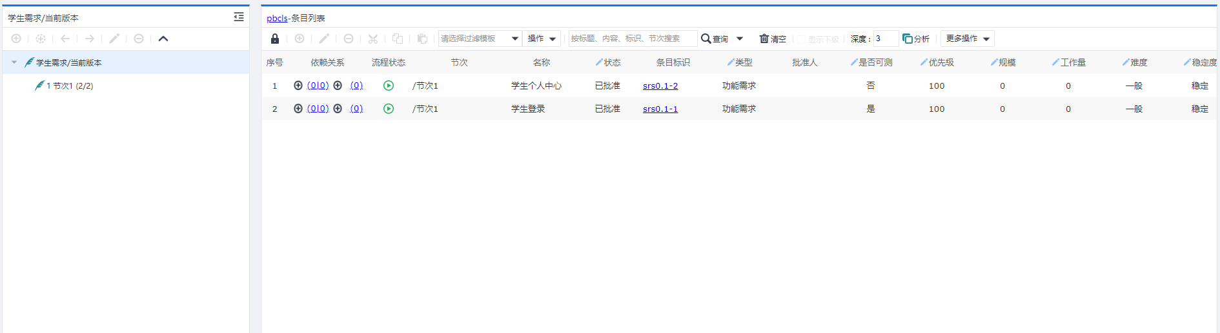

## 1.3.2 导出需求跟踪矩阵

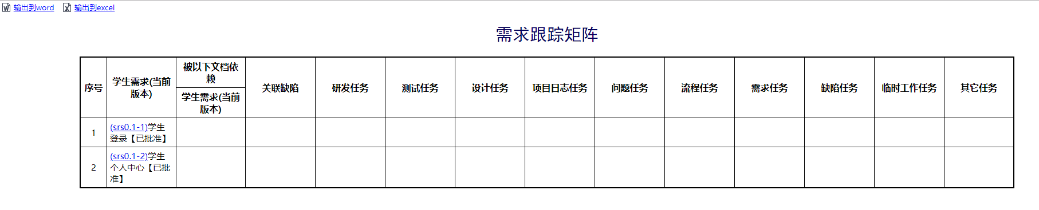

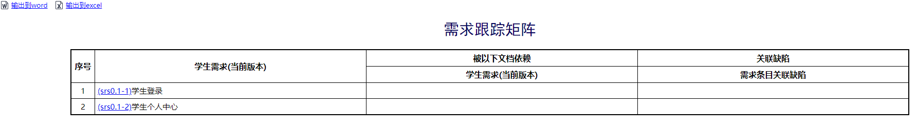

## 1.3.3导出需求变更影响范围

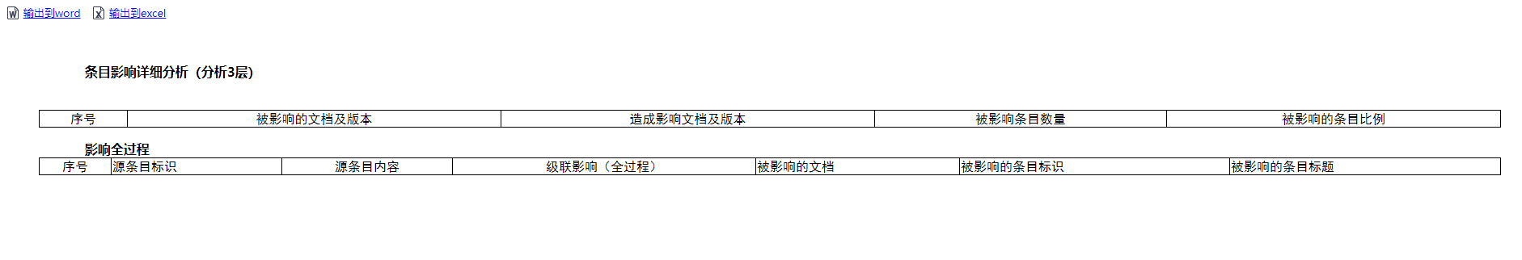

## 1.3.4导出版本比较

